РР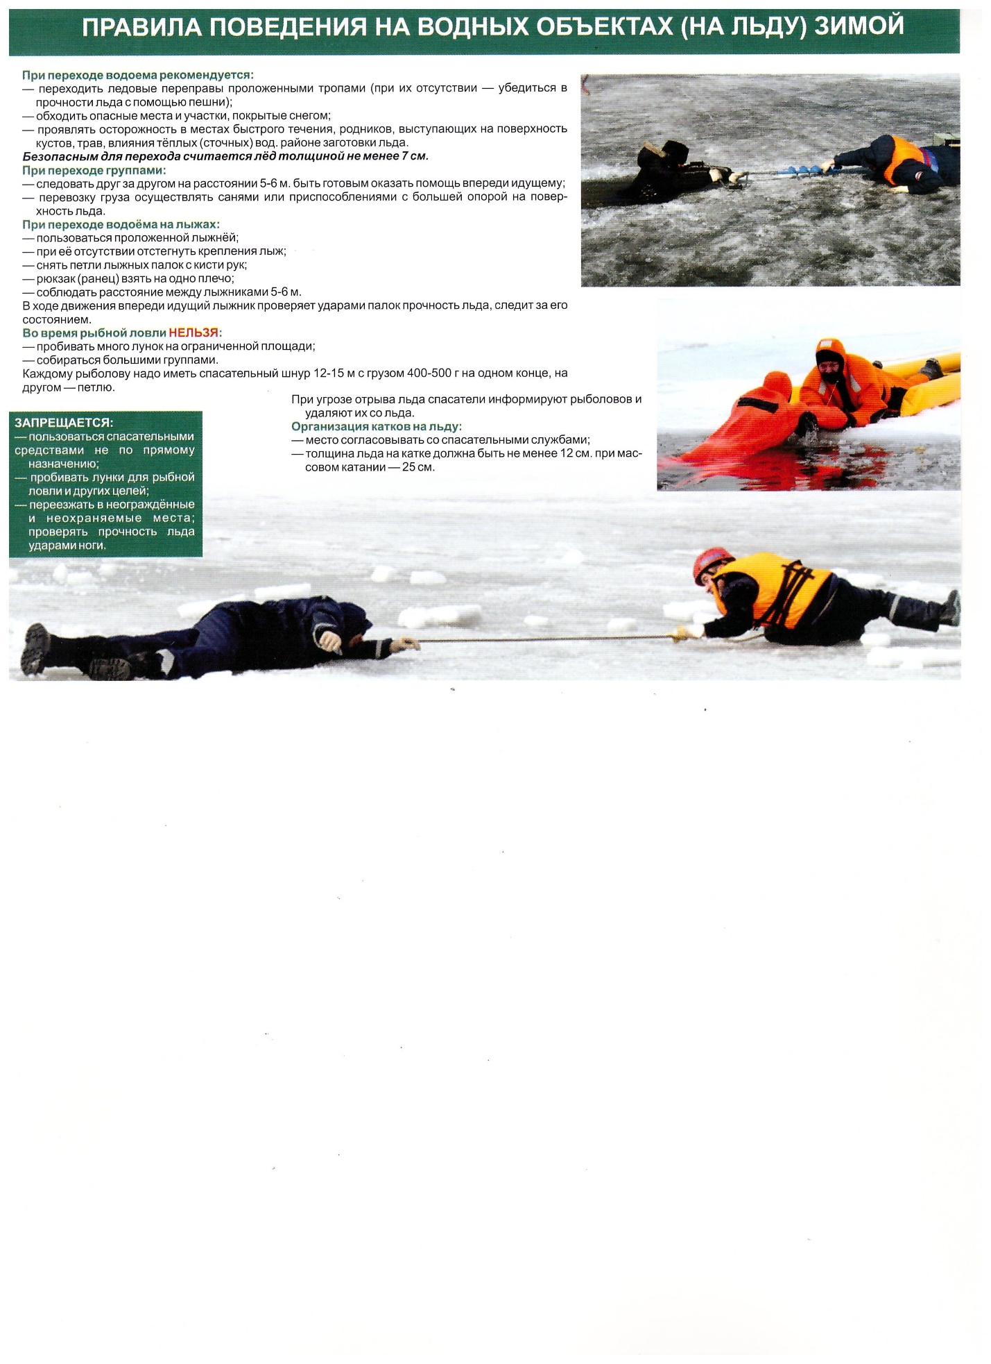

РАЗМЕСТИТЬ ВМЕСТНЫХ ВЕДОМОСТЯХ!